Příloha č.2: Tabulka technické specifikace parametrů předmětu plnění

Dodávka 1 ks trinokulárního fluorescenčního mikroskopu s fázovým kontrastem a snímací kamerou

Název učební pomůcky: 1. Trinokulární fluorescenční mikroskopu s fázovým kontrastem a snímací kamerou
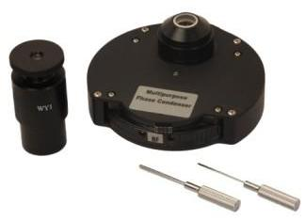
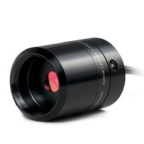
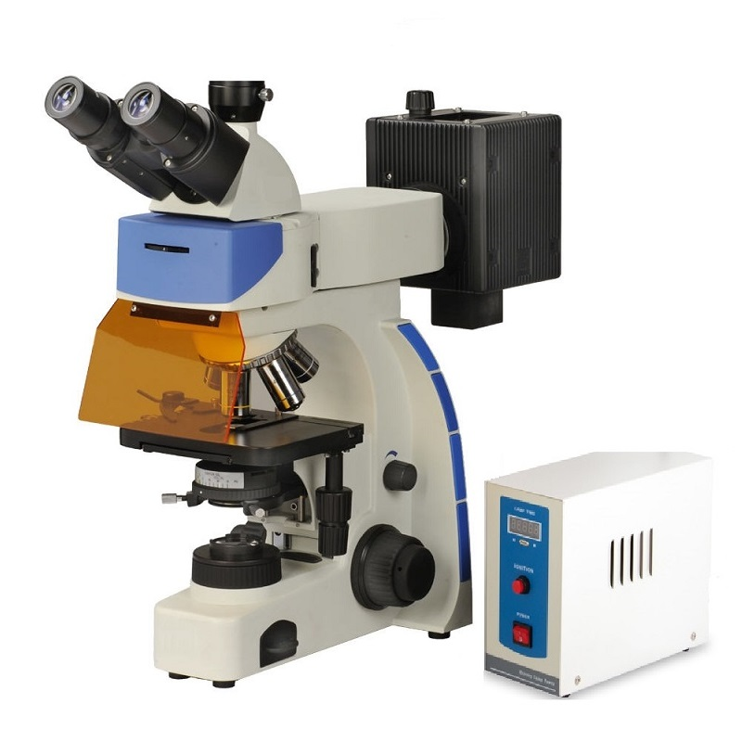
Obrázek

Požadované parametry | Ano/ne | Nabízené parametry
sestava včetně polarizačního zařízení (polarizátor/analyzátor) | Ano | Polarizační kit - analyzátor/polarizátor
fázový kontrast karuselového typu s polohami BF, 10, 20, 40-100 se zeleným interferenčním filtrem a centračním dalekohledem. | Ano | Karuselový fázový kontrast – polohy BF, 10, 20, 40-100  Zelený interferenční filtr  Centrační dalekohled
optický systém s korekcí na nekonečno | Ano | Optický systém korigovaný na nekonečno
objektivová hlavice minimálně pro 5 DIN objektivů | Ano | Revolverová hlavice pro 5 objektivů DIN, vzad otočená
planachromatické objektivy pro fázový kontrast 10x, 20x, 40x, 100x zvětšující | Ano | Planachromatické objektivy pro fázový kontrast (pozitivní nebo negativní) PH 10:1/0,25/5,03 mm, PH 20:1/0,40/2,71 mm, PH 40:1/0,65/0,72 mm (S), PH 100:1/1,25/0,17 mm (S, Oil.Im.)
planachromatické objektivy pro klasickou mikroskopii a fluorescenci 4x, 10x, 20x, 40x, 100x zvětšující | Ano | Planachromatické objektivy 4:1/0,10/12,31 mm, 10:1/0,25/5,03 mm, 20:1/0,40/2,71 mm, 40:1/0,65/0,72 mm (S), 100:1/1,25/0,17 mm (S, Oil.Im.)
trinokulární hlavice otočná o 360° | Ano | Trinokulární hlavice Siedentopf, otočná o 360°, úhel vhledu 30°
„brýlové“ okuláry | Ano | Okuláry WF 10x/20 mm, WF 16x/14 mm
dioptrické doostřování | Ano | Dioptrické doostřování
nastavitelný oční rozestup alespoň 52-75mm | Ano | Nastavitelný oční rozestup 52-75 mm
dělič světla pro optický systém a snímací kameru | Ano | Dělič světla 20/80
kondenzor nejlépe Abbeho typu 1,25 s irisovou clonou | Ano | Kondenzor Abbe 1,25 s aperturní irisovou clonou, barevně odlišené hodnoty pro použití s jednotlivými objektivy, šachta pro PH destičky
polní clona je výhodou | Ano | Polní irisová clona
plynule regulovatelný zdroj světla, nejlépe halogen 6V/30W s G4 paticí | Ano | Halogenové osvětlení 6V/30W, žárovka s paticí G4, plynulá regulace intenzity jasu
osazení sestavy snímací kamerou umožňující rozlišení min. až 5Mpx včetně opticko-mechanického doostřitelného adapteru a kalibrační měrky | Ano | Kamera Model AM7023CT, rozlišení 5 Mpix, CMOS, opticko-mechanický adaptér na mikroskop, objektivový mikrometr
možnost současného pozorování okuláry i snímání kamerou na obrazovku | Ano | Současného pozorování okuláry i snímání kamerou na obrazovku
SW aplikace s měřícími funkcemi | Ano | Měřící SW v CZ lokalizaci, automatická bezplatná aktualizace
propojovací kabely pro připojení na PC | Ano | USB 2.0

Celková nabídková cena bez DPH 149.900,- Kč s DPH 21% 181.379,- Kč

